Kam s ním aneb Jak třídit odpad
Město Frýdek-Místek má zaveden systém shromažďování, sběru, přepravy, třídění, využívání a odstraňování komunálních odpadů, které vznikají z činnosti fyzických osob, tj. občanů s trvalým pobytem na území města Frýdek-Místek. Ve městě je celkem rozmístěno 4 617 ks popelnic o objemu 110 l, 793 ks kontejnerů o objemu 1 100 l, 684 ks nádob na separovaný sběr odpadu, a to 230 ks nádob na sklo, 194 ks nádob na papír, 295 ks nádob na plasty, a 596 ks odpadkových košů. Svoz odpadu z těchto všech nádob je realizován prostřednictvím společnosti Frýdecká skládka, a. s.
Každý z nás vyhodí za rok asi 150 - 200 kg odpadů. Pokud budete jednotlivé druhy odpadů správně třídit, umožníte tak jejich další zpracování. Odpady, které vhodíte do barevného kontejneru, odveze svozové auto na dotřiďovací linku. Odtud putují do zpracovatelských firem, kde z odpadů vznikají nové výrobky - tento proces se nazývá recyklace odpadu.

Panáček s košem znamená, že použitý obal máme hodit do příslušné nádoby na odpad.
Pokud se jedná o obaly od chemických výrobků, přečtěte si informace od výrobce, zda obal nevyžaduje specifický způsob nakládání. Pokud obsahuje nějaké nebezpečné látky, odnáší se do sběrny nebezpečných odpadů nebo na sběrné dvory. Bližší informace se dozvíte na Městském úřadu Frýdek-Místek, odboru životního prostředí a zemědělství.

Zelený bod znamená, že je za obal zaplaceno do systému EKO-KOM, jenž zajišťuje sběr a využití obalových odpadů. Pokud si koupíte obal, na kterém je značka ZELENÝ BOD, znamená to, že výrobce zaplatil za jeho recyklaci. Takže obaly od výrobků odhoďte do barevného kontejneru!
EKO-KOM, a.s je autorizovaná obalová společnost, která zajišťuje sdružené plnění povinnosti zpětného odběru a využití odpadů z obalů, na základě rozhodnutí o autorizaci, které společnosti EKO-KOM udělilo Ministerstvo životního prostředí dne 28. března 2002, a které nabylo právní moci dne 30. března 2002. K tomuto účelu uzavírá EKO-KOM, a.s., smlouvy o sdruženém plnění. Povinnost zpětného odběru a využití odpadů z obalů mají podle zákona č. 477/2001 Sb., o obalech, ve znění pozdějších předpisů, osoby, které uvádějí obaly na trh nebo do oběhu, tzn. vyrábějí, dovážejí nebo prodávají.
A kam tedy s ním…?
Nádoby na tříděný sběr odpadu
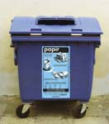
Sběr papíru
Do modrých nádob můžete odhodit: noviny, časopisy, kancelářský papír, reklamní letáky, knihy, sešity, krabice, lepenka, kartón, papírové obaly (např. sáčky).
Prosím, nevhazujte: mokrý, mastný nebo jinak znečištěný papír, uhlový a voskovaný papír, použité plenky a hygienické potřeby.
Obaly z papíru bývají označeny:
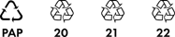
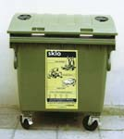
Sběr skla
Do zelených nádob můžete odhodit: láhve od nápojů, skleněné nádoby, skleněné střepy - tabulové sklo
Prosím, nevhazujte: keramiku, porcelán, autosklo, drátěné sklo a zrcadla.
Obaly ze skla bývají označeny:
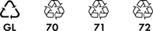
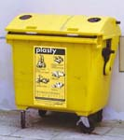
Sběr plastů
Do žlutých nádob můžete odhodit: PET láhve od nápojů (prosím, nezapomeňte je sešlápnout!), kelímky, sáčky, fólie, výrobky a obaly z plastů, polystyrén
Prosím, nevhazujte: novodurové trubky, obaly od nebezpečných látek (motorové oleje, chemikálie, barvy apod.)
Obaly z plastů bývají označeny:
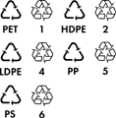
Sběr kovů
Kovové odpady se odnášejí do sběren nebo na sběrné dvory.
Sběrný dvůr
Sběrný nebo také "recyklační" dvůr je místo, kde můžete odevzdat odpady, které se nevejdou do běžných kontejnerů. Sběrný dvůr je umístěn v objektu Frýdecké skládky, a. s., na Pánských Nových Dvorech (viz. mapka na konci článku), kde můžete denně od pondělí do pátku v době od 6:30 do 17:00 hod., a v sobotu v době od 6:30 do 14:00 hod. odložit níže uvedené druhy odpadů.
Na sběrný dvůr můžete odvážet většinou tyto druhy odpadů:
- Kovy: železný šrot, hliníkové předměty, barevné kovy, plechovky, hrnce apod.
- Kompostovatelný odpad: větve, listí, tráva, zbytky jídel, čajové sáčky, zbytky ovoce a zeleniny, slupky apod., ale NE: maso, kosti, oleje z potravin, tekuté a silně mastné potraviny nebo obaly od potravin, uhynulá domácí zvířata
- Objemné odpady: starý nábytek (křesla, židle, skříně, válendy apod.), podlahové krytiny (koberce, linolea), umyvadla, toalety, nefunkční sporáky, pračky
- Elektrotechnika: televize, rádia, počítače, mikrovlnné trouby, ledničky apod.
- Stavební suť: cihly a beton z drobných rekonstrukcí v bytě
- Nebezpečné odpady: léky, zářivky, výbojky, akumulátory, galvanické články (baterky), ledničky - mrazničky, barvy, lepidla, oleje a nádoby jimi znečištěné atd.
Mobilní sběrna nebezpečných odpadů
Město Frýdek-Místek ve spolupráci s Frýdeckou skládkou, a. s., zabezpečuje sběr nebezpečných odpadů také formou mobilní sběrny. Její stanoviště jsou u Mariánského kostela ve Frýdku, naproti zastávky na Veselé ve Frýdku, u krytého bazénu v Místku a u kina Petra Bezruče v Místku. Přesný harmonogram sběru nebezpečných odpadů mobilní sběrnou je zveřejňován každý měsíc ve Zpravodaji Rady města Frýdku-Místku, na internetových stránkách města Frýdek-Místek nebo informace o harmonogramu obdržíte na odboru životního prostředí a zemědělství na tel. č. 558 609 489.
Do mobilní sběrny můžete odevzdat jak nebezpečný odpad, tak i velkoobjemový odpad (viz. výše uvedeno).
Velkoobjemové kontejnery
Jak již název napovídá slouží k odkládání velkého odpadu, který se nevejde do běžných popelnic či kontejnerů. Nejčastěji je uvidíte na sběrných dvorech, nebo ve vašem okolí v době jarního a podzimního úklidu nebo při rekonstrukci domu. Kontejnery, které město Frýdek-Místek od Frýdecké skládky, a. s., využívá, mají objem od 5 až do 20 m³. O tom, kdy budou kontejnery přistaveny ve vašem okolí se dozvíte na tel. č. 558 609 489, ve Zpravodaji Rady města Frýdku-Místku nebo na internetových stránkách města Frýdek-Místek.
Popelnice, kontejnery
- Na komunální odpad: plechové nebo plastové nádoby o objemu 110 l a 1 100 l.
- 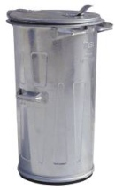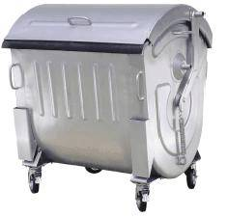
- Na tříděný sběr odpadu: barevné nádoby. Používají se plastové popelnice, kontejnery s upraveným víkem, nebo zvony - vždy záleží na tom, jaké auto tyto nádoby vyprazdňuje.
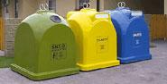

Svoz odpadu na území města Frýdku-Místku má v náplni práce odbor životního prostředí a zemědělství, který sídlí na ul. Palackého 115 v Místku, tel. 558 609 489 a smluvně je zajištěn se společností Frýdecká skládka, a. s., se sídlem Zámecké náměstí 24, Frýdek-Místek.

Kde se nachází SBĚRNÝ DVŮR na Pánských Nových Dvorech ukazuje mapka; pro snadnější orientaci je v mapce zaznačeno, kde v Bruzovicích se nachází středisko Kompostárna a středisko Separace v Lískovci.

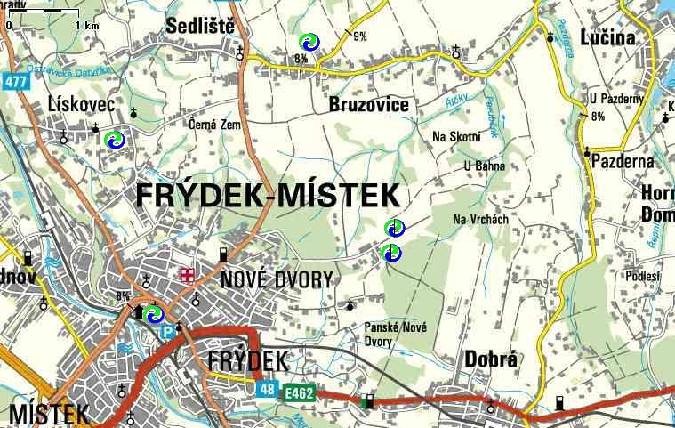
Kompostárna
Sběrný dvůr
Separace

